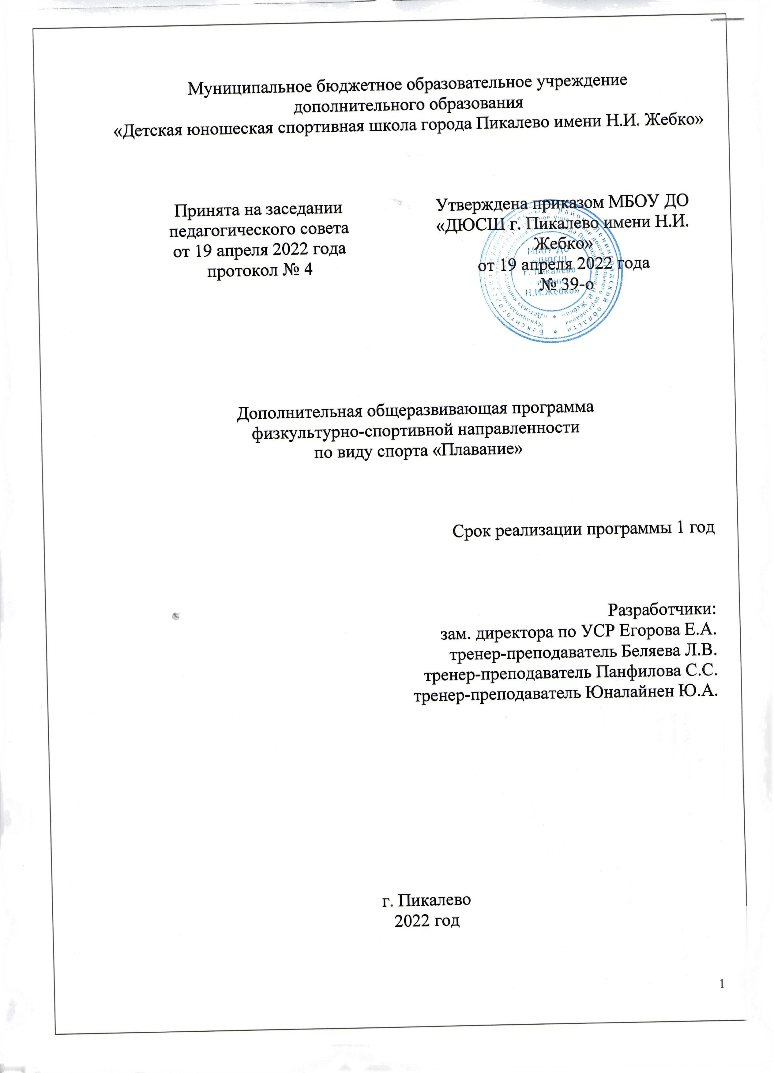
Муниципальное бюджетное образовательное учреждение
дополнительного образования
«Детская юношеская спортивная школа города Пикалево имени Н.И. Жебко»

Принята на заседании педагогического совета  от 19 апреля 2022 года  протокол № 4 | Утверждена приказом МБОУ ДО «ДЮСШ г. Пикалево имени Н.И. Жебко»  от 19 апреля 2022 года  № 39-о

Дополнительная общеразвивающая программа
физкультурно-спортивной направленности
по виду спорта «Плавание»

Срок реализации программы 1 год

Разработчики:
зам. директора по УСР Егорова Е.А.
тренер-преподаватель Беляева Л.В.
тренер-преподаватель Панфилова С.С.
тренер-преподаватель Юналайнен Ю.А.

г. Пикалево
2022 год

- Пояснительная записка
  - Нормативные документы.
Дополнительная общеразвивающая программа физкультурно-спортивной направленности «Плавание» разработана на основе:
— Федерального закона от 29 декабря 2012 года № 273-ФЗ «Об образовании в Российской Федерации».
—Федерального закона «О физической культуре и спорте в Российской Федерации» от 14.12.2007 № 329-ФЗ.
— Приказа Министерства просвещения Российской Федерации от 09 ноября 2018 года № 196 «Об утверждении Порядок организации и осуществления образовательной деятельности по дополнительным общеобразовательным программам».
— Приказа Министерства спорта России от 27 декабря 2013 года № 1125 «Об утверждении особенностей организации и осуществления образовательной, тренировочной и методической деятельности в области физической культуры и спорта».
— Письма Министерства спорта Российской Федерации от 30 июля 2013 года № ЮН-04-10/4409 «О переходе детско-юношеских спортивных школ на реализацию дополнительных образовательных программ в области физической культуры и спорта).
— Письмо комитета общего и профессионального образования Ленинградской области от 28 апреля 2014 года № 19-2400/14 «О соблюдении законодательства Российской Федерации в сфере образования при организации образовательного процесса в организациях дополнительного образования, реализующих дополнительные общеобразовательные программы в области физической культуры и спорта».
— Устава МБОУ ДО «Деткой юношеской спортивной школы города Пикалево имени Н.И. Жебко»»
При разработке дополнительной общеразвивающей программы физкультурно – спортивной направленности «Плавание» была использована
«Примерная программа спортивной подготовки для детско-юношеских спортивных школ, специализированных детско-юношеских школ олимпийского резерва», допущенная Федеральным агентством по физической культуре, спорту и туризму, Москва 2005г.

1.2 Цели и задачи Программы.
Детская юношеская спортивная школа призвана удовлетворять потребности граждан и общества в области физкультуры и спорта, создавать условия для самоопределения и самореализации личности обучающихся, развития индивидуальных способностей каждого ребенка, выявления одаренных детей и целенаправленной спортивной подготовки детей и подростков.
Цель дополнительной общеразвивающей программы «Плавание»:
Укрепление здоровья и компенсация дефицита двигательной активности
Задачи дополнительной общеразвивающей программы физкультурно-спортивной направленности «Плавание»:
— расширение двигательных возможностей;
— общая физическая подготовка;
— формирование широкого круга двигательных умений;
— формирование интереса к занятиям спортом
— овладение теоретическими основами физической культуры и навыками самоконтроля
Программа направленна на:
— формирование и развитие творческих способностей;
— удовлетворение индивидуальных потребностей в интеллектуальном, нравственном и физическом совершенствовании;
— создание условий для физического образования, воспитания и развития;
— формирование культуры здорового и безопасного образа жизни, укрепление здоровья;
— организацию свободного времени;

  - Направленность, актуальность, новизна.
Дополнительное образование детей в России ведётся по дополнительным общеобразовательным программам.
Обеспечение функционирования системы дополнительного образования детей в России ведёт Министерство образования и науки Российской Федерации по 6 направлениям дополнительного образования детей:
— естественнонаучное, включая эколого-биологическое
— техническое творчество, включая робототехнику
— туристско-краеведческое
— художественное
— социально-педагогическое.
— физкультурно-спортивное
Дополнительная общеразвивающая программа «Плавание» имеет физкультурно-спортивную направленность.
Программа разноуровневая, описывающая систему разных уровней сложности и соответствующие им достижения участников программы, а также критерии, на основании которых ведется индивидуальное оценивание достижений, обучающихся на конец учебного года. Особенностью программы является доступность освоения любого раздела для детей с любым видом и типом психофизиологических особенностей.
Программа физкультурно-спортивной направленности в системе дополнительного образования ориентирована на физическое совершенствование учащихся, приобщение их к здоровому образу жизни, воспитание спортивного резерва нации.
Программа направлена на развитие творческих и физических способностей детей, обеспечивает эстетическое, физическое, нравственное, интеллектуальное развитие, познание жизни, самих себя, других людей с помощью активного вовлечения ребят в разнообразную спортивную деятельность, наряду с этим развиваются организаторские способности и задатки, психические свойства личности.
Новизна данной образовательной программы опирается на понимание приоритетности воспитательной работы, направленной на развитие интеллекта, морально - волевых и нравственных качеств, коллективных действий. Развитие творческих и коммуникативных способностей обучающихся на основе их собственной предметной деятельности также является отличительной чертой данной программы. Такой подход, направленный на социализацию и активизацию собственных знаний и умений, актуален в условиях необходимости осознания себя в качестве личности, способной к самореализации именно в младшем школьном возрасте, что повышает самооценку ребёнка, и его оценку в глазах окружающих. Программа предусматривает постепенное развитие физических качеств с учетом сенситивных периодов развития детей и индивидуализации педагогического процесса.
Актуальность занятий плаванием со школьниками обусловлена общественной потребностью развития здорового поколения. Ухудшение здоровья подрастающего поколения достигло масштабов национальной проблемы. Постоянно растет число детей, нуждающихся в психолого-педагогической и медико-социальной помощи. Характерной особенностью является рост числа социально обусловленных заболеваний.
Педагогической целесообразностью создания программы можно считать, что программа по плаванию является одним из «механизмов» реализации целей и задач по профилактике заболеваний, вредных привычек и правонарушений, а также укреплению здоровья, через всестороннее развитие двигательной активности школьника при занятиях плаванием.
Главная идея программы – через обучение детей плаванию привлечь их к систематическим занятиям физической культурой и спортом, здоровому образу жизни, а также помочь каждому ребенку раскрыть свой творческий потенциал и найти свой индивидуальный путь к самосовершенствованию.
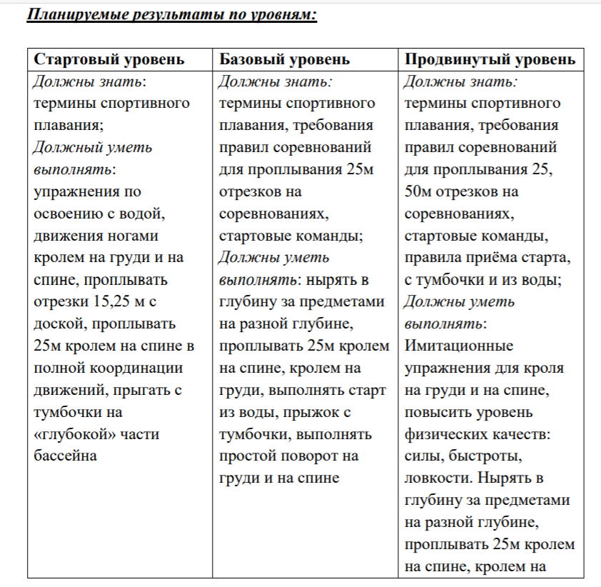

Физиологические (здоровые привычки и навыки, здоровое питание, занятия спортом, личная и общественная гигиена)
Составляющие здорового образа жизни
Интеллектуальные (позитивное мышление, способность учащегося узнавать и использовать новую информацию для оптимальных действий в новых обстоятельствах)

Духовные (способность устанавливать действительно значимые, конструктивные жизненные цели, стремиться к ним и достигать их)

Социальные (способность взаимодействовать с другими людьми)
Эмоциональные (психогигиена, умение справляться с собственными эмоциями)

  - Характеристика избранного вида спорта.
Плавание — представляет собой относительно самостоятельное, сложное организованное, целостное, общественно - педагогическое образование динамического характера.
Плавание - это жизненно необходимый навык для каждого человека. Плавание оказывает оздоровительное воздействие на организм человека - тело находится почти в невесомом состоянии, горизонтальное положение способствует нормальному кровообращению, термическое действие воды способствует закаливанию, вода оказывает массирующее действие на тело человека, стимулирует выдох, развивает дыхательную мускулатуру. Минеральные вещества, находящиеся в воде также оказывают свое положительное влияние на организм. Занятия физической культурой в условиях плавательного бассейна имеют большое воспитательное, оздоровительное, лечебное и психоэмоциональное значение.
Воспитательное значение. Систематические занятия помогают воспитывать у обучающихся чувства коллективизма, сознательной дисциплины, настойчивости и уверенности в своих силах. Разнообразные упражнения на занятиях способствуют совершенствованию двигательных и функциональных способностей детей.
Эмоциональное значение заключается в снятии психологической напряженности у детей, создании оптимистического настроения.
Оздоровительно-гигиеническое значение состоит не только в воздействии физических упражнений на организм ребенка, но и в благоприятном воздействии на него воды. Вода очищает и укрепляет кожу, оказывает положительное влияние на нервную систему, активизирует обмен веществ, улучшает деятельность сердечно - сосудистой и дыхательной систем. Давление воды на грудную клетку вызывает усиленную деятельность мускулатуры. Ритмичное и глубокое дыхание при плавании способствует повышению подвижности грудной клетки и увеличению жизненной емкости легких.
Лечебное значение плавания особенно наглядно прослеживается в комплексном лечении сколиоза у детей. При плавании происходит естественная разгрузка позвоночника, исчезает асимметричная работа межпозвонковых мышц, восстанавливаются условия для нормального роста тел позвонков. Вытяжение позвоночника во время скольжения дополняет разгрузку зон роста. Одновременно укрепляются мышцы позвоночника и всего скелета, совершенствуется координация движений, воспитывается чувство правильной осанки.

- Учебный план
2.1. Соотношение объемов тренировочного процесса.
Таблица 1 Соотношение объёмов предметных областей

№ п/п | Содержание предметной области | Соотношение объемов обучения | Спортивно-оздоровительный этап
№ п/п | Содержание предметной области | Соотношение объемов обучения | 1 год* |  |  | 1 год* |  |  | 1 год
1 | Теория и методика ФКиСп | 10% | 14 | 16 | 16 | 20 | 20 | 21 | 22 | 23 | 24
2 | Общая физическая подготовка | 25% | 36 | 39 | 40 | 49 | 50 | 53 | 52 | 59 | 60
3 | Специальная физическая подготовка | 20% | 29 | 31 | 32 | 39 | 40 | 42 | 45 | 47 | 48
4 | Избранный вид спорта | 45% | 65 | 70 | 72 | 88 | 90 | 95 | 97 | 105 | 108
Недели |  |  | 36 | 39 | 40 | 36 | 39 | 40 | 36 | 39 | 36
Количество часов в неделю |  |  | 4 | 4 | 4 | 5 | 5 | 5 | 6 | 6 | 6
Всего часов |  | 100% | 144 | 156 | 160 | 195 | 200 | 210 | 216 | 240 | 234
Примечание:
*в группах спортивно-оздоровительного этапа с целью большего охвата занимающихся, максимальный объем тренировочной нагрузки на группу в неделю может быть снижен, но не более чем на 10% от годового объема и не более чем на 2 часа в неделю с возможностью увеличения в каникулярный период, но не более чем на 25% от годового тренировочного объема.

2.2 Учебно-тематический план.
Таблица 2
№ п/п | Содержание предметной области | Соотношение объемов обучения | Количество часов |  | Формы проведения промежуточной аттестации
1 | Теория и методика ФКиСп | 10% | 14 | 22
1.1 | история развития избранного вида спорта | 15% | 2 | 3 | КР
1.2 | место и роль физической культуры и спорта в современном обществе | 5% | 1 | 1 | Т
1.3 | основы законодательства в сфере физической культуры и спорта | 10% | 2 | 3 | КР
1.4 | основы спортивной подготовки | 15% | 2 | 3 | ТЗ
1.5 | необходимые сведения о строении и функциях организма человека | 15% | 1 | 3 | ТЗ
1.6 | гигиенические знания, умения и навыки | 5% | 1 | 1 | Т
1.7 | режим дня, закаливание организма, здоровый образ жизни | 10% | 2 | 3 | КР
1.8 | основы спортивного питания | 5% | 1 | 1 | Т
1.9 | требования к оборудованию, инвентарю и спортивной экипировке | 5% | 1 | 1 | Т
1.10 | требования техники безопасности при занятиях избранным видом спорта | 15% | 2 | 4 | ТЗ
2 | Общая физическая подготовка | 25% | 36 | 52
2.1 | развитие основных физических качеств | 30% | 15 | 15 | КН
2.2 | освоение комплексов физических упражнений | 30% | 15 | 15 | КН, ПА
2.3 | укрепление здоровья, повышение уровня физической работоспособности | 40% | 16 | 22 | КН
3 | Специальная физическая подготовка | 20% | 29 | 45
3.1 | развитие скоростно-силовых качеств и специальной выносливости | 25% | 7 | 11 | КТ
3.2 | повышение индивидуального игрового мастерства | 25% | 7 | 11 | КС
3.3 | освоение скоростной техники в условиях силового противоборства с соперником | 25% | 7 | 11 | КС
3.4 | повышение уровня специальной физической и функциональной подготовленности | 25% | 8 | 12 | КТ
4 | Избранный вид спорта | 45% | 65 | 97
4,1 | овладение основами техники и тактики избранного вида спорта | 25% | 16 | 25 | КС
4,2 | приобретение соревновательного опыта путем участия в спортивных соревнованиях | 20% | 13 | 19 | КС
4,3 | развитие специальных психологических качеств | 15% | 10 | 15 | КН, ПА
4,4 | обучение способам повышения плотности технико-тактических действий в обусловленных интервалах игры | 20% | 13 | 19 | КН, ПА
4,5 | освоение тренировочных и соревновательных нагрузок | 10% | 6 | 10 | КС
4,6 | выполнение требований и норм для присвоения спортивных разрядов по избранному виду спорта | 10% | 7 | 9 | КвС
 | Недели |  | 36 | 36
 | Количество часов в неделю |  | 4 | 6
 | Всего часов | 100% | 144 | 216

2.3 Учебный план-график.
Таблица 3
для групп 6 часов в неделю
№ п/п | Содержание предметной области | Соотношение объемов обучения | Часы | П Е Р И О Д П О Д Г О Т О В К И |  |  |  |  |  |  |  |  |  | ИТОГО
 |  |  |  | IX | X | XI | XII | I | II | III | IY | Y | YI | ИТОГО
Количество недель в году – 36, количество часов в неделю – 6
1 | Теория и методика ФКиСп | 10% | 22 | 3 | 3 | 2 | 2 | 2 | 2 | 2 | 2 | 2 | 2 | 22
2 | Общая и специальная физическая подготовка | 25% | 52 | 6 | 6 | 5 | 5 | 5 | 5 | 5 | 5 | 5 | 5 | 52
3 | Другие виды спорта и подвижные игры | 20% | 45 | 5 | 5 | 5 | 5 | 3 | 4 | 4 | 4 | 5 | 5 | 45
4 | Избранный вид спорта | 45% | 97 | 12 | 13 | 11 | 14 | 9 | 10 | 12 | 13 | 11 | 0 | 97
В том числе:
 | Основы техники и тактики | 25% | 25 | 4 | 3 | 3 | 3 | 3 | 3 | 2 | 2 | 2 |  | 25
 | Освоение соревновательных нагрузок | 25% | 25 | 2 | 2 | 2 | 3 | 3 | 3 | 3 | 4 | 3 |  | 25
 | Функциональная подготовка | 20% | 19 | 2 | 2 | 2 | 2 | 2 | 2 | 2 | 3 | 2 |  | 19
 | Текущая, промежуточная аттестация | 15% | 14 | 2 | 3 | 2 | 2 | 1 |  | 1 | 1 | 2 |  | 14
 | Участие в соревнованиях | 15% | 14 | 2 | 2 | 2 | 2 |  | 1 | 1 | 2 | 2 |  | 14
 | Всего часов |  | 216 |  |  |  |  |  |  |  |  |  |  | 216

2.3 Учебный план-график.
Таблица 3
для групп 4 часа в неделю
№ п/п | Содержание предметной области | Соотношение объемов обучения | Часы | П Е Р И О Д П О Д Г О Т О В К И |  |  |  |  |  |  |  |  |  | ИТОГО
 |  |  |  | IX | X | XI | XII | I | II | III | IY | Y | YI | ИТОГО
Количество недель в году – 36, количество часов в неделю – 4
1 | Теория и методика ФКиСп | 10% | 14 | 1 | 2 | 2 | 1 | 2 | 1 | 1 | 2 | 1 | 1 | 14
2 | Общая и специальная физическая подготовка | 25% | 36 | 4 | 4 | 4 | 4 | 4 | 3 | 4 | 3 | 4 | 4 | 36
3 | Другие виды спорта и подвижные игры | 20% | 29 | 3 | 3 | 3 | 3 | 3 | 3 | 2 | 3 | 3 | 3 | 29
4 | Избранный вид спорта | 45% | 65 | 6 | 7 | 6 | 7 | 6 | 7 | 6 | 7 | 6 | 7 | 65
В том числе:
 | Основы техники и тактики | 25% | 15 | 1 | 2 | 2 | 1 | 1 | 1 | 2 | 2 | 2 | 1 | 15
 | Освоение соревновательных нагрузок | 25% | 15 | 2 | 2 | 1 | 1 | 2 | 1 | 1 | 1 | 2 | 2 | 15
 | Функциональная подготовка | 20% | 15 | 2 | 2 | 2 | 1 | 1 | 1 | 2 | 1 | 2 | 1 | 15
 | Текущая, промежуточная аттестация | 15% | 10 | 1 | 2 | 1 | 1 |  | 2 | 1 | 1 | 1 |  | 10
 | Участие в соревнованиях | 15% | 10 | 1 | 1 | 1 | 2 |  | 1 | 2 | 1 | 1 |  | 10
 | Всего часов |  | 144 |  |  |  |  |  |  |  |  |  |  | 156
Учебный план МБОУДО «ДЮСШ г. Пикалево» для общеразвивающей программы «Плавание» составляется из расчёта не менее 36 недель.

- Организационно-педагогические условия реализации Программы

Программа предусматривает обучение детей с 7 лет. К занятиям допускается любой ребёнок или подросток не зависимо от уровня физической подготовки, при наличии справки от врача о состоянии здоровья и допуске к занятиям, личного желания ребёнка и его родителей (законных представителей).
Состав учащихся в группе непостоянный (может изменяться в течение года, так как принимать в такие группы можно в любое время по желанию родителя, законного представителя ребёнка), разнополый, разновозрастной.

3.1 Формы обучения и организации тренировочного процесса.

Обучение в Учреждении с обучающимися осуществляется в очной форме.
Основными формами организации тренировочного процесса в Учреждении являются:
- групповые тренировочные и теоретические занятия;
- тренировочные сборы;
- участие в соревнованиях и мероприятиях;
- медико-восстановительные мероприятия;
- промежуточная и итоговая аттестация, тестирование и контроль.

Непрерывность освоения обучающимися Программы в каникулярный период обеспечивается следующим образом:
- в физкультурно-спортивных или спортивно-оздоровительных лагерях, а также в спортивно-образовательных центрах;
- участие обучающихся в тренировочных сборах, проводимых образовательными организациями и иными физкультурно-спортивными организациями;
Расписание занятий должно составляться с учетом создания благоприятных условий и режима тренировок, отдыха занимающихся, графика обучения их в общеобразовательных и других учреждениях, характера и графика трудовой деятельности.

3.2 Наполняемость групп.
Спортивно-оздоровительный этап подготовки (весь период).
Срок обучения по Программе – 1 год.
На спортивно-оздоровительный этап подготовки зачисляются лица, желающие заниматься спортом и не имеющие медицинских противопоказаний (имеющие письменное разрешение врача).
На спортивно-оздоровительном этапе подготовки осуществляется физкультурно-оздоровительная и воспитательная работа, направленная на разностороннюю физическую подготовку и овладение основами техники избранного вида спорта. Выбор спортивной специализации и выполнения контрольных нормативов для зачисления на этап начальной подготовки.
Группы занимающихся для прохождения тренировочного процесса комплектуются по этапам (периодам) подготовки.
Наполняемость при формировании тренировочных групп и определении объема недельной тренировочной нагрузки занимающихся с учетом этапов (периодов) подготовки (в академических часах) определяется в таблице № 4.
Наполняемость групп, объём недельной нагрузки
Таблица 4
Этап подготовки | Период | Минимальная наполняемость группы (человек) | Оптимальный (рекомендуемый) количественный состав группы (человек) | Максимальный количественный состав группы (человек) | Максимальный объем недельной нагрузки в неделю в академических часах
Спортивно-оздоровительный этап | Весь период | 10 | 15-20 | 30 | до 6

Примечание:
*в группах спортивно-оздоровительного этапа с целью большего охвата занимающихся, максимальный объем тренировочной нагрузки на группу в неделю может быть снижен, но не более чем на 10% от годового объема и не более чем на 2 часа в неделю с возможностью увеличения в каникулярный период, но не более чем на 25% от годового тренировочного объема.

3.3 Продолжительность тренировочного занятия

Продолжительность одного тренировочного занятия при реализации Программы рассчитывается в академических часах с учетом возрастных особенностей и этапа (периода) подготовки занимающихся и не может превышать:
— на спортивно-оздоровительном этапе - 2 часов;
Минимальный возраст обучающихся, допускаемых к освоению Программы – 7 лет.
Максимальный возраст – 18 лет
По решению учредителя в спортивной школе допускается дальнейшее прохождение спортивной подготовки лиц старше 18 лет.
Обучающиеся, успешно проходящие спортивную подготовку и выполняющие минимальные требования Программы, до окончания освоения данной Программы на соответствующем этапе спортивной подготовки не могут быть отчислены из спортивной школы по возрастному критерию.
Прием на обучение проводится на принципах равных условий приема для всех поступающих.
Зачисление для обучения по Программе осуществляется при отсутствии противопоказаний к занятию плаванием.
Поступающий и (или) его родители(законные представители) могут ознакомиться с Уставом, с лицензией на осуществление образовательной деятельности, с образовательными программами и другими документами, регламентирующими организацию и осуществление образовательной деятельности, права и обязанности обучающихся.

3.4 Объём тренировочной нагрузки

Общеразвивающая Программа «Плавание» соответствует Требования к минимуму содержания Программ по циклическим, скоростно-силовым видам спорта и многоборьям и содержит следующие предметные области:
- теория и методика физической культуры и спорта;
- общая физическая подготовка;
- избранный вид спорта;
- другие виды спорта и подвижные игры;
Продолжительность и объемы реализации Программы
Таблица 5
Продолжительность и объемы реализации Программы | Спортивно-оздоровительный этап подготовки
Недели | 36 | 36 | 36 | 39 | 39 | 39 | 40 | 40 | 40
Количество часов в неделю | 4 | 5 | 6 | 4 | 5 | 6 | 4 | 5 | 6
Всего часов | 144 | 180 | 216 | 156 | 195 | 234 | 160 | 200 | 240

4. МАТЕРИАЛЬНО-ТЕХНИЧЕСКОЕ ОБЕСПЕЧЕНИЕ

1. Бассейн 25м (малый бассейн)
2. Плавательные доски – 20 шт.
3. Плавательные колобашки – 20 шт.
4. Страховочные шесты – 2шт.
5. Гимнастические палки – 20 шт.
6. Скакалки – 20 шт.
7. Мячи резиновые – 5 шт.
8. Резиновые игрушки (для освоения ныряния) – 10 шт.
9. Видиоматериал о технике спортивных способов плавания.
10.DVD – диск: «Техника спортивных способов плавания».
11.Фотографии техники плавания способом кроль на груди, способом кроль на спине, старт с тумбочки.

Информационное обеспечение
1.Раздаточный материал для обучающихся и их родителей:
1.1. Правила поведения в бассейне.
1.2.Что нужно для занятий плаванием (спортивная форма, инвентарь, дни и часы посещения занятий, ФИО тренера-преподавателя, название учреждения ДОД).
1.3.Правила соревнований по плаванию (в объёме изучаемого материала по программе).
1.4. Электронные ресурсы:
WWW.russwimming.ru – Всероссийская федерация плавания
WWW.swimming.ru- Плавание в СПб

Методы организации и проведения образовательного процесса:
Словесные методы:
o Описание
o Объяснение
o Рассказ
o Разбор
o Указание o Команды и распоряжения
o Подсчёт
Наглядные методы:
o Показ упражнений и техники плавания
o Использование учебных наглядных пособий
o Видиофильмы, DVD, слайды
o Жестикуляции
Практические методы:
o Метод упражнений
o Метод разучивания по частям
o Метод разучивания в целом
o Соревновательный метод
o Игровой метод
o Непосредственная помощь тренера-преподавателя.
Основные средства обучения:
o Подготовительные упражнения для освоения с водой
o Учебные прыжки в воду
o Упражнения для изучения техники спортивных способов плавания кроля на груди, кроля на спине, стартов и поворотов
o Общефизические упражнения
o Игры и развлечения на воде.

Теоретическая подготовка
Тема №1 Понятие о физической культуре и спорте.
Тема №2 Плавание. Способы плавания. Единая спортивная классификация по плаванию. Плавательная экипировка.
Тема №3 Гигиенические знания и навыки. Личная гигиена, гигиена одежды. Режим дня. Закаливание. Здоровый образ жизни. Профилактика вредных привычек, табакокурения, применение слабоалкогольных напитков, психотропных и одурманивающих веществ и их аналогов.
Тема №4 Спортивные соревнования по плаванию. Правила соревнований по плаванию. Правила безопасности.

ОСНОВЫ МЕТОДИКИ ОБУЧЕНИЯ ПЛАВАНИЮ
Упражнения по освоению с водой
1. Ходьба в воде, бег в воде;
2. Погружение в воду с головой;
3.Ныряние под воду;
4.Выпрыгивание в воде;
5. «Поплавок», «звезда», «медуза»;
6.Скольжение без движений ногами «стрелочка»;
7.Скольжение с движением ногами «торпеда»;
8. Игра «Ловцы жемчуга».
Упражнения на дыхание
1.Опускание головы в воду на задержке дыхания;
2. «Вдох- выдох в воду»;
3. «Вдох-погружение до дна – выдох-всплывание»;
4. «Вдох- произнести букве «У»;
5. У бортика в положении лёжа «вдох-выдох в воду»;
Упражнения на скольжение
1.Скольжение на груди с толчком от дна бассейна;
2.Скольжение на спине с толчком от дна бассейна;
4. Скольжение на груди с толчком от бортика бассейна;
5.Скольжение на спине с толчком от бортика бассейна.
Упражнения по изучению способа плавания кролем на спине
1.Движение ног кролем на спине у бортика;
2.Движение ног кролем на спине с доской;
3.Движение ног кролем на спине , руки вдоль туловища;
4.Движение ног кролем на спине с гребком одной рукой;
5.Согласование движений ног, дыхания с различным положением рук;
6.Согласование движений ног, рук, дыхания кролем на спине.

Упражнения по изучению способа плавания кролем на груди
1.Движения ног кролем на груди у бортика;
2.Движения ног кролем на груди с доской;
3.Движения ног кролем на груди с доской и дыханием;
4.Движения ног кролем на груди с доской, держась одной рукой за доску и поворотом головы для «вдохавыдоха в воду»;
5.Согласование движений ног, рук, дыхания кролем на груди;
Упражнения по изучению техники старта с тумбочки
1.Прыжки с бортика бассейна «солдатиком»;
2. Прыжки с тумбочки «солдатиком»;
3. Спад с тумбочки;
4. Учебный старт с тумбочки;
Упражнения по изучению техники старта из воды
1. Изучение исходного положения в воде, держась руками за поручень;
2.Скольжение на спине без движений ногами кролем;
3.Скольжение на спине с движениями ногами кролем;
4. Выпрыгивание из воды в положение лёжа на спине на воду;
5. Старт из воды в согласовании (исходного положения и прыжка);

Воспитательная работа
Спорт обладает широкими воспитательными возможностями. Однако спортивная деятельность сама по себе довольно противоречива по своему воздействию на личность. Поэтому с первых дней занятий тренерпреподаватель должен серьёзное внимание уделять нравственному воспитанию, нейтрализации неблагоприятных влияний соперничества на личностные качества, усиливать положительное воздействие спорта. Главное воспитать чувства коллективизма, дисциплинированности и трудолюбия. Важную роль в нравственном воспитании юных спортсменов играет непосредственно спортивная деятельность, которая предоставляет большие возможности для воспитания всех этих качеств. Воспитательная работа с юными пловцами направлена на воспитание гармонично развитого человека, активной, целеустремлённой и сознательной личности, обладающей духовным богатством и физическим совершенством, патриотом своей Родины. Тренер-преподаватель в учебных занятиях должен умело сочетать авторитарный стиль работы с добротой и справедливостью, вниманием и чуткостью, педагогическим тактом и скромностью, строжайшим соблюдением Конвенции о правах ребёнка. Задача тренера – преподавателя подготовить ребёнка к преодолению трудностей и страха в учебных занятиях, а также подготовить к выступлению на соревнованиях.

Восстановительные мероприятия
Восстановительные мероприятия для спортивно-оздоровительных групп - это прежде всего переход на другой вид деятельности, гармоничное сочетание труда и отдыха, работы и развлечения, для этого можно применять
• «Свободное плавание»;
• Игровые тренировки;
• Упражнения для активного отдыха и расслабления;
Методические рекомендации для тренера-преподавателя по работе с детьми с ОВЗ:
1. Повышенный контроль к детям с ОВЗ (техника безопасности);
2. Помощь и поощрение со стороны детей и тренера-преподавателя;
3. Применение облегчённых форм выполнения упражнений для развития физических качеств;
4. Индивидуальный подход к составлению задания;
5. Участие детей с ОВЗ в групповых физических упражнениях, играх требуют повышенного контроля со стороны тренера-преподавателя.

- Планируемые результаты освоения Программы

Система оценки результатов освоения Программы

Система оценки результатов освоения образовательной программы состоит из:
— текущего контроля;
— промежуточной аттестации;
Основной формой оценки результатов освоения образовательной программы является — тестирование.
Важнейшей функцией управления учебно-тренировочным и воспитательным процессом является контроль. Он осуществляется путем оценки усвоения учебного материала и выполнения контрольных тестов по ОФП.
В ходе реализации учебного плана в спортивно-оздоровительных группах предполагается проведения 2-х разового тестирования.
Приемные тесты проводятся после предварительной подготовки обучающихся по истечении 1-2-х месяцев занятий после набора.
Повторное тестирование в конце обучения проводится с целью отбора детей (учащихся начальной школы) на этап начальной подготовки (1-й год обучения по предпрофессиональным программам) без учета специализации.

Тестирование, формула оценки результатов.

Система оценки результатов освоения Программы

Система оценки результатов освоения общеразвивающей программы состоит из:
— текущего контроля;
— выпускной аттестации;
Основной формой оценки результатов освоения образовательной программы является — тестирование.
Важнейшей функцией управления учебно-тренировочным и воспитательным процессом является контроль. Он осуществляется путем оценки усвоения учебного материала и выполнения контрольных тестов по ОФП.
В ходе реализации учебного плана в спортивно-оздоровительных группах предполагается проведения 2-х разового тестирования.
Приемные тесты проводятся после предварительной подготовки обучающихся по истечении 1-2-х месяцев занятий после набора.
Повторное тестирование в конце обучения проводится с целью отбора детей (учащихся начальной школы) на этап начальной подготовки (1-й год обучения по предпрофессиональным программам) без учета специализации.

Тестирование, формула оценки результатов.

Сроки сдачи выпускных нормативов май месяц по программе общей физической подготовки.
Так как главной задачей данной программы является развитие физических качеств и оздоровление детей, то разработанных фиксированных контрольных нормативов быть не может. Тренер проводит контрольные проверки лишь для того, чтобы отслеживать положительную динамику в развитии физических качеств каждого ребёнка. Так же, это необходимо для родителей, которые всегда хотят видеть результат занятий.
Оценивая прирост по формуле и сопоставляя результаты ребёнка и нормативов по таблице, определяется рост физических качеств в процентах. Мониторинг физического развития ребёнка проводится в начале учебного года и в конце.
Анализ динамики показателей физической подготовленности детей, его положительная динамика-один из основных критериев эффективности программы.
Формула для оценки прироста показателей физических качеств
W = 200*(V2-V1).
V1+V2
где W- прирост показателей темпов в %; где V1 -исходный уровень; где V2-конечный уровень

- Шкала оценки темпов роста физических качеств.
Таблица 7
Темпы прироста в % | Оценка (критерии) | За счёт чего достигается прирост
8-10 % | низкий | За счёт естественного роста и роста естественной активности
10-15 % | средний | За счёт естественного роста и целенаправленной системы физического воспитания
Свыше 15 % | высокий | За счёт эффективного использования сил природы и физических упражнений.

Ожидаемые конечные результаты реализации программы
— укрепить здоровье детей и развить правильное отношение к здоровому образу жизни;
— сформировать нравственные ценности: доброты, милосердия, отзывчивости, дружбы;
— сформировать у детей навыки самостоятельной деятельности;
— повысить спортивные показатели юных спортсменов на соревнованиях различного уровня.

6. Дистанционное обучение

6.1. Реализация дополнительной общеразвивающей программы в дистанционном формате и в формате индивидуальных занятий проходят по утвержденному расписанию и в соответствии с "Положением о реализации дополнительных общеобразовательных программ с применением электронного обучения и дистанционных образовательных технологий".
Для работы в дистанционном режиме тренера-преподаватели используют разнообразные мессенджеры и программы для видеосвязи (выбор программ осуществляется в зависимости от технических возможностей обучающихся).

- Перечень информационного обеспечения
  - Список литературы.
1. «Методические рекомендации по начальному обучению в группах первого года обучения плаванию на глубокой воде».
Омский государственный институт ФК (Кафедра плавания), Зав. кафедрой плавания А.А. Милькова г. Омск 1989г.
2. «Специальная физическая подготовка пловца на суше и в воде»
Б.Д. Зенков, И.М. Кошкин, С.М. Вайцеховский г. Москва «Ф и С» 1989г.
3. А.А. Кашкин, О.И. Попов, В.В. Смирнов «Плавание. Программа» Советский спорт. Москва 2006г.
4. Плавание. Методические рекомендации (учебная программа) для тренеров детско-юношеских спортивных школ и училищ олимпийского резерва. Под общей редакцией А.В. Козлова Москва 1993г.
5. Спортивное плавание. Учебник для вузов физической культуры. Под редакцией Н.Ж. Булгаковой. Москва «Образование и наука» 1996 г.
6. Плавание. Под редакцией В.Н. Платонова. Киев «Олимпийская литература» 2000г.
7. Плавание. Теория и методика преподавания. И.Л. Ганчар. Минск «Четыре четверти», «Экоперспектива» 1998г.
8. Волков В.М. Восстановительные процессы в спорте. - Москва: Физкультура и спорт, 1983. - 129 с.
9. Годик М.А. Контроль тренировочных и соревновательных нагрузок. - Москва: Физкультура и спорт, 1980. - 136 с.
10. Матвеев Л.П. Основы спортивной тренировки. - Москва: Физкультура и спорт, 1977. - 271 с.
11. Нормативно-правовые основы, регулирующие деятельность спортивных школ. - Москва, 1995. - 37 с.
12. Филин В.П. Воспитание физических качеств у юных спортсменов. - Москва: Физкультура и спорт, 1974. - 232 с.

  - Перечень интернет – ресурсов
http://www.minsport.gov.ru/ - Министерство спорта Российской Федерации
http://www.olympic.ru/ - Олимпийский Комитет России
http://www.olympic.org/ - Международный Олимпийский Комитет
http://www.mon.gov.ru/ - Министерство образования и науки Российской Федерации
http://www.edu.ru/ - Федеральный портал «Российское образование»
http://www.window.edu.ru/ - информационная система «Единое окно доступа к образовательным ресурсам»
http://www.school-collection.edu.ru/ - единая коллекция цифровых образовательных ресурсов;
http://www.fcion.edu.ru/ - федеральный центр информационно – образовательных ресурсов

